Снова осень золотая в гости к нам пришла!
Музыкальный руководитель: Креслина Н.А.
Заглянул сегодня праздник в каждый дом
Потому что бродит осень за окном.
Заглянул осенний праздник в детский сад,
Чтоб порадовать и взрослых и ребят!

Традиционно, в октябре, в нашем детском саду проходят осенние развлечения для всех возрастных групп. Праздник осени в детском саду является одним из любимейших.Это яркое и красочное событие, которое помогает детям закрепить представления об осени. И, несмотря на то, что осень называют «унылой порой», тем не менее, кто как не дети больше всего радуются яркому украшению зала, макетам осенних деревьев, грибов, и разноцветным листьям. Красиво украшенный зал создавал праздничное настроение. Открывали осенний марафон подготовительные группы. Они побывали в гостях у печального пугала, которого повеселили мелодичными песнями, стихами, веселыми танцами, народными играми.

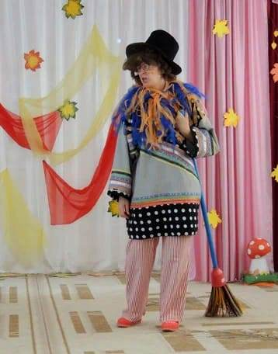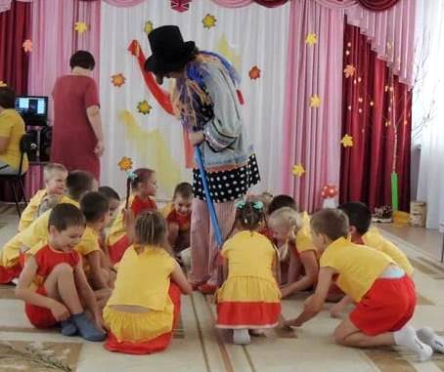

Дети старших групп отправились в поход в сказочный лес, чтобы там встретиться с красавицей осенью, порадовать ее своим выступление и получить от нее чудесные дары.

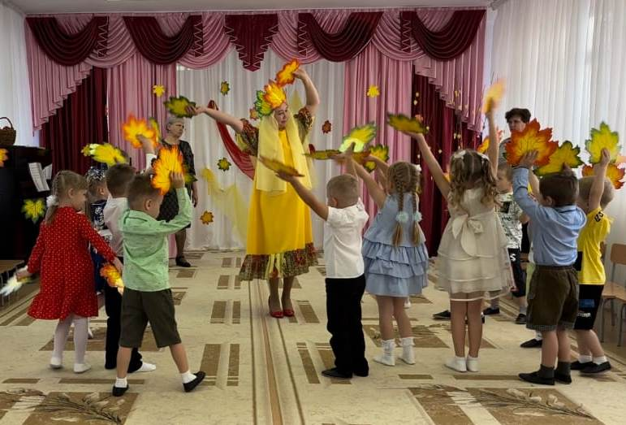

Добрая хозяюшка встречала ребят из средних групп. Они полюбовались курочкой с цыплятами, поиграли с кошкой, покатались на красивой лошадке.

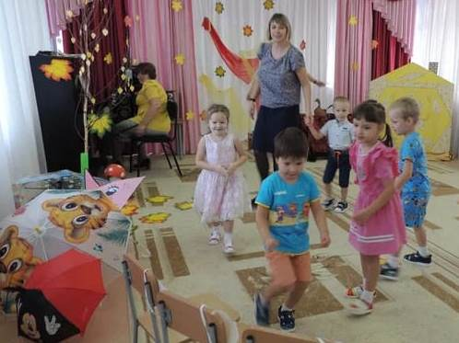

В гости к ежику в осенний лес были приглашены дети младших групп. По дороге поиграли с косолапым мишкой. Помогли белочки найти орешки. Весело провели время с добрым ежиком.

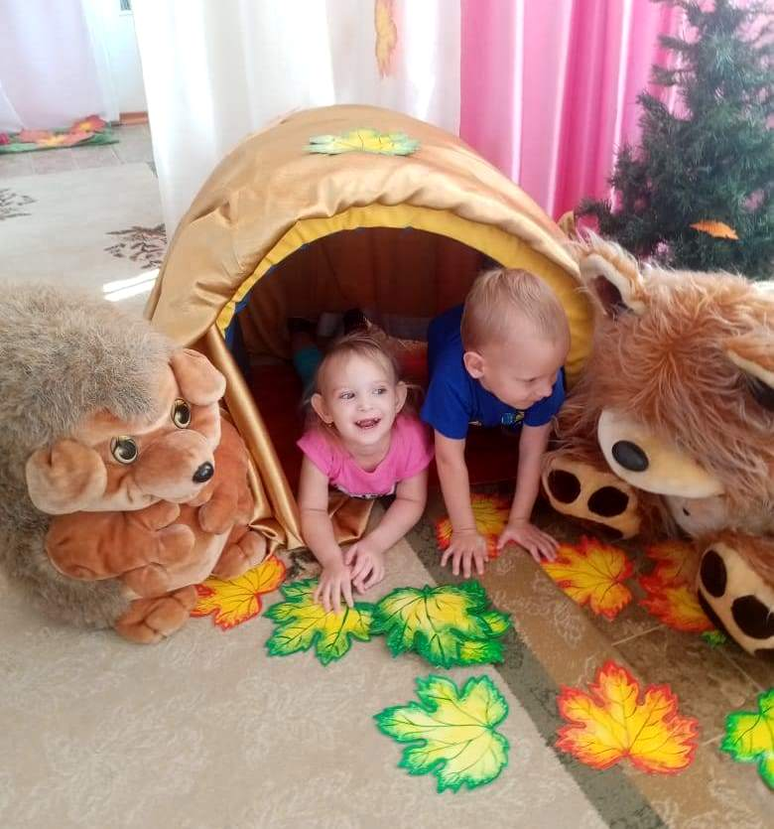

Все дети и родители, присутствующие на осенних праздниках получили много радостных эмоций и ярких впечатлений.

